
Питання – відповіді щодо особливостей переходу платників на спрощену систему оподаткування

2022

Інформаційно-довідковий ресурс (ЗІР) 0-800-501-007
"Гаряча лінія" "Пульс ": 044-284-00-07
Акредитований центр сертифікації ключів: 044-284-00-10

Головне управління ДПС у Чернівецькій області
58013, м. Чернівці, вул. Героїв Майдану, 200 А,
Тел. 0372-54-54-99

Державна податкова служба України

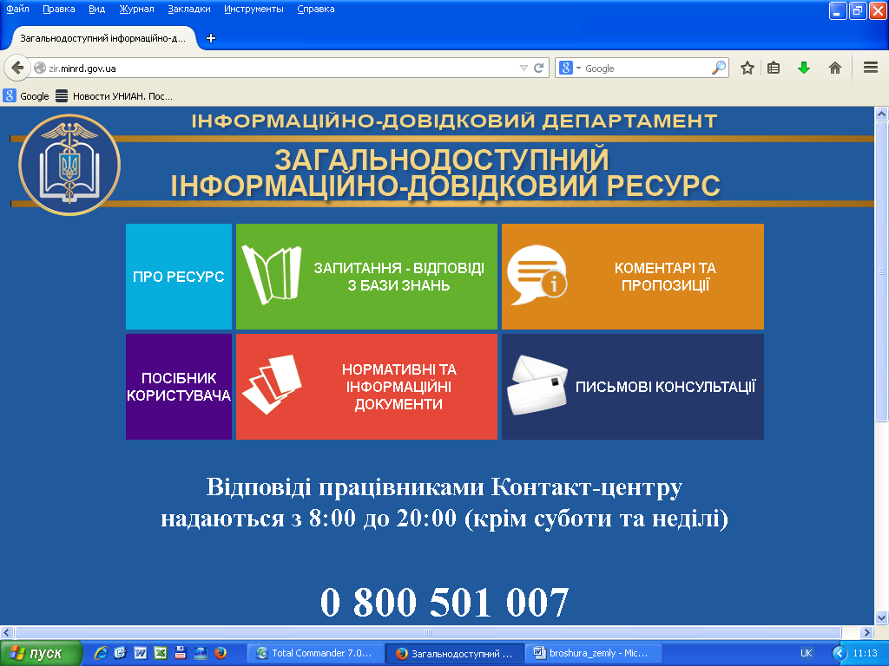

Відповіді на 73 запитання від платників щодо особливостей переходу платників на спрощену систему оподаткування читайте за посиланням: https://cv.tax.gov.ua/media-ark/news-ark/578941.html

ПЕРЕЛІК ЗАПИТАНЬ
1.Чи буде анульовано реєстрацію платника ПДВ на період дії особливого податкового режиму (єдиний податок третьої групи за ставкою 2 %)?
2. Якщо ні, то чи повинен платник єдиного податку за ставкою 2 % подавати декларацію з ПДВ?
3. Чи залишається право у платника ПДВ, що обрав єдиний податок за ставкою 2 %, складати ПН/РК?
4. Як платник ПДВ може дізнатися чи обрав його постачальник або покупець єдиний податок за ставкою 2 %?
5. Якщо платник ПДВ до переходу на єдиний податок за ставкою 2 % придбавав товари з ПДВ, які залишились НЕ проданими на кінець ВС/НП, то чи може такий платник ПДВ мати право на ПК з ПДВ після завершення ВС/НП і повернення на загальну систему оподаткування ПДВ?
6. Якщо платник єдиного податку за ставкою 2 % придбавав товари з ПДВ, які залишились НЕ проданими після завершення ВС/НП, то чи може такий платник ПДВ мати право на ПК ПДВ після ВС/НП і повернення на загальну систему оподаткування ПДВ?
7. Яка процедура переходу на єдиний податок за ставкою 2 % (заява, кабінет, паперова форма, тощо)? Та в які терміни?
8. Як будемо звітувати по єдиному податку за ставкою 2 % (терміни та форми)?
9. Якщо переходити з 4 групи на 3 групу, то чи потрібно подавати уточнюючу до декларації 4 групи?
10. Чи буде зараховано як переплата єдиний 4 групи або повернення цих грошей? Або зарахування авансом з єдиного 4 групи на єдиний 3 групи?
11. За який звітний період подається остання декларація з ПДВ у разі переходу на єдиний податок за ставкою 2 %?
12. Якщо не анулюється реєстрація платника ПДВ, то чи потрібно буде нараховувати «умовні» податкові зобов’язання з ПДВ по активах, що були придбані з ПДВ, а реалізовані у період застосування єдиного податку за ставкою 2 %?
13. Чи є якісь особливості нарахування «умовних» податкових зобов’язань з ПДВ по необоротних активах?
14. При переході на єдиний податок за ставкою 2 % чи звільняються від оподаткування ПДВ операції з ввезення (імпорту) товарів?
15. Якщо є операції, по яких отримано аванс з ПДВ, а завершення таких операцій буде після переходу на єдиний податок за ставкою 2 % і зворотне?
16. Чи потрібно платникам 3 групи подавати заяву для переходу на єдиний податок за ставкою 2 %?
17. Питання по експортерах, якщо хтось з них захоче перейти на єдиний податок за ставкою 2%. ПК по придбаним з ПДВ та експортованим товарам збережеться, або також необхідно здійснювати умовний продаж?
18. ПДВ при імпорті на митниці сплачуємо, але відшкодування не отримуємо при застосуванні спрощеної системи оподаткування за ставкою 2 %.
19. Після відміни воєнного стану як буде розраховуватись граничний обсяг доходу для ФОП 3 групи для можливості перебування на єдиному податку і надалі? Невже залишиться на рівні 10 млрд грн.? А якщо ФОП за воєнний період перевищить 7 млн грн, після закінчення воєнного стану - ФОП має перейти на загальну систему, чи як?
20. Чи можна включати в ПК суми ПДВ на підставі первинних документів за весь лютий з 1 по 28 число, чи по первинних документах без зареєстрованих П/Н- тільки починаючи з 24 лютого, а за 1-23 лютого - тільки на підставі зареєстрованих в ЄРПН податкових накладних? Тому що по різному трактують роз’яснення ДПС. Хоча строк реєстрації п/н за 1-15 лютого - був до 28 лютого включно?
21. Експорт пройшов без МД, як включати в декларацію ПДВ і чи буде оформлятися МД пізніше?
22. А як буде із земельним податком за земельні ділянки (паї) власників фізичних осіб при переході із 4-ї групи на 3-тю? Нарахування земельного податку фізичним особам - орендодавцям буде автоматично ДПС за період поки орендар був на єдиному 3 групи (2 %)?
23. Сплата єдиного податку за ставкою 2 відсотки буде враховуватись в розрахунок МПЗ?
24. Що робити тим юрособам, офіси яких зруйновані та відповідно всі архіви, всю первинку протягом трьох місяців неможливо буде відновити?
25. Якщо територія буде в переліку на звільнення від сплати орендної плати за землю, то подавати уточнення до декларацій по оренді землі? І це буде з 01.04.2022?
26. Чи планується внесення в реєстр платників єдиного податку даних про початок застосування системи та припинення по платниках, що обрали єдиний податок третьої групи за ставкою 2 відсотки?
27. Як буде формуватись декларація по податку на прибуток річна та враховуватись витрати, якщо на єдиному податку за ставкою 2 % будемо лише 2 квартали?
28. А що з податком на нерухомість на окупованих територіях?
29. Прокоментуйте перехідні положення, 1-й квартал загальна система, з 01.04.2022 єдиний податок за ставкою 2 %, гроші які заходять на розрахунковий рахунок, дохід за які був відображений у 1-му кварталі, а розрахунок здійснюється з 01.04.2022, єдиний податок 2 % обкладається?
30. Чи діятимуть правила по перехідним операціям з єдиного податку на загальну систему і навпаки при переході на єдиний податок за ставкою 2 %? Наприклад пункту 292.6 статті 292 Кодексу?
31. Чи потрібно буде складати уточнені декларації з орендної плати на землю - для зменшення сплати на тимчасово окуповані території?
32. Якщо господарство знаходиться на окупованій території, не працює ДПС та пошта, частковий зв'язок, як перейти на єдиний податок за ставкою 2 % та як бути з втраченим товаром та з понесеними збитками?
33. Чи можна при переході на єдиний податок за ставкою 2 % здійснювати негрошові розрахунки, наприклад, залік зустрічних однорідних вимог?
34. Чи можна при переході на єдиний податок за ставкою 2 % проводити списання безнадійної, сумнівної заборгованості, із нарахуванням 2 % (пункт 292.6 статті 292 Кодексу)?
35. Чи потрібне підтвердження відсутності можливості подання декларації та сплати ПДВ?
36. Чи можливий перехід на єдиний податок за ставкою 2 % при наявності податкового боргу? Скажімо ПДВ за лютий не сплачено.
37. Чи заяву на єдиний податок за ставкою 2 % можна подати онлайн через електронний кабінет?
38. Чи позбудеться пільг з податку на нерухомість платник єдиного податку четвертої групи (сільське господарство) при переході на спрощену систему 3 група (єдиний податок за ставкою 2 %)? (266.2.2. Не є об’єктом оподаткування: ж) будівлі, споруди сільськогосподарських товаровиробників (юридичних та фізичних осіб), віднесені до класу «Будівлі сільськогосподарського призначення, лісівництва та рибного господарства» (код 1271) Державного класифікатора будівель та споруд ДК 018-2000, та не здаються їх власниками в оренду, лізинг, позичку).
39. Платник податку 4 групи переходить на 3 групу єдиного податку зі сплатою 2 %. У 2 кварталі все ж продає свою продукцію, яка вирощена раніше. У цю продукцію включені витрати, які придбані з ПДВ. Який перерахунок ПДВ потрібно зробити при поверненні на платника ПДВ і 4 групу?
40. Як буде визначатись дохід платників ЄП 3 групи за ставкою 2 %?
41. Чи не буде передбачено для платників єдиного податку 3 групи за ставкою 5 % автоматичний перехід на сплату єдиного податку за ставкою 2 %?
42.Чи правомірно надавати довідку про підтвердження статусу платника єдиного податку четвертої групи на 2022 рік, якщо заборонено проводити камеральні перевірки?
43.Чи правомірно відмовляти СГ у наданні статусу платника єдиного податку четвертої групи на 2022 рік, якщо наразі у СГ немає можливості внести зміни до реєстраційних даних, проте СГ на адресу ГУ надано повідомлення про нездійснення діяльності по зазначених КВЕД?
44.Чи має право СГ перейти на спрощену систему оподаткування, якщо цим СГ не подано декларацію з податку на прибуток або фінансову звітність за 2021 рік?
45.Які підстави для відмови у реєстрації платником єдиного податку 3 групи на 2 % при невідповідності СГ, якщо заборонено проведення камеральних перевірок?
46.Чи залишається ставка 3 % єдиного податку 3 групи з ПДВ?
47.Чи можуть перейти на спрощену систему оподаткування СГ, які видобувають або реалізовують воду?
48.Якщо за рішенням контролюючого органу анульовано реєстрацію платника єдиного податку, з 01.01.2022 платник перебуває на загальній системі оподаткування. Чи може подати заяву з обранням єдиного податку за ставкою 2 відсотки?
49.На які рахунки бюджетної класифікації буде зараховуватись сплата єдиного податку за ставкою 2 відсотки?
50.Чи може платник ПДВ скористатися залишками грошей на електронному рахунку після переходу на 3 групу спрощеної системи оподаткування за ставкою 2 %?
51.Чи будуть оподатковуватися кошти, отримані в рахунок погашення заборгованості: по яким вже було визначено податкові зобов’язання та дохід (ПДВ обчислювалось за першою подією)? по яким тільки визначено дохід (ПДВ обчислювалось за касовим методом)?
52. Декларації або уточнюючі розрахунки, до яких подано заяву про повернення суми бюджетного відшкодування, повинні бути камерально перевірені протягом 90 календарних днів, що настають за останнім днем граничного строку їх подання.
У разі виявлення під час камеральної перевірки ризиків, які потребують проведення документальної перевірки (можливість проведення яких зупинена), чи зупиняються строки бюджетного відшкодування ПДВ на час дії ВС?
53. У разі невідповідності критеріям, як будуть надаватися відмови платникам?
54. Якщо платник обрав єдиний податок за ставкою 2 %, чи буде у нього можливість обрати єдиний податок за іншою ставкою протягом року?
55. Чи може суб’єкт господарювання залишитись на єдиному податку зі сплатою 3 або 5 відсотків доходу?
56. Чи обов’язково подавати заяву на єдиний податок за ставкою 2 %, якщо платник подав до 16 березня заяву на 5 %?
57. Відповідно до підпункту 298.8.8 пункту 298.8 статті 298 Кодексу сільськогосподарський товаровиробник повторно може бути включений до четвертої групи платників єдиного податку не раніше ніж через два календарні роки після його переходу на застосування ставки єдиного податку, визначеної для платників єдиного податку іншої групи, або анулювання його попередньої реєстрації платником єдиного податку четвертої групи. Норми цього підпункту не застосовуються у разі анулювання реєстрації платником єдиного податку четвертої групи юридичної особи за ініціативою контролюючого органу. Чи застосовується ця норма у зв'язку з цими змінами?
58. Чи підлягає заява про застосування спрощеної системи оподаткування перевірці (термін)?
59. Платник податку має право самостійно відмовитися від використання особливостей оподаткування, передбачених цим пунктом, з першого дня місяця, наступного за місяцем, у якому прийнято таке рішення. Яка форма заяви та термін подання такої заяви?
60. Державні і комунальні підприємства можуть переходити на третю групу єдиного податку за ставкою 2 відсотки?
61. Чи можуть бути платниками єдиного податку суб’єкти господарювання у статутному капіталі яких сукупність часток, що належать юридичним особам, які не є платниками єдиного податку, дорівнює або перевищує 25 відсотків?
62. Яким чином у заяві про перехід на спрощену систему оподаткування за ставкою 2 % опрацьовуються поля «із реєстрацією ПДВ», «без реєстрації ПДВ»? Чи буде анульована реєстрація платником ПДВ при виборі поля «без реєстрації ПДВ»?
63. У деяких платників виникло питання за невідфактуровані помилки при поставці товару (фактично отримання товару без первинних документів або з недооформленими первинними документами) у листі Мінфіну від 22.04.2016 № 31-11410-06-5/11705 роз'яснено, що на такі поставки виготовляється власна первинна документація (бухгалтерська довідка).
Чи правомірно включати податковий кредит у декларації з ПДВ по бухгалтерській довідці відповідно до вищезазначеного роз’яснення у листі Мінфіну?
64. Уникнення подвійного оподаткування єдиним податком третьої групи та податком на прибуток для підприємств загальної системи оподаткування. Чи підлягає зменшенню фінансовий результат до оподаткування на суму реалізації товарів, робіт/послуг, по якій надходження коштів відбулось у період перебування платника на спрощеній системі з особливостями оподаткування?
65. Обсяг доходу за календарний рік не більше ніж 10 млрд грн рахується з 01.01.2022 чи з дати переходу на єдиний податок третьої групи за ставкою 2 відсотки доходу?
66. Щодо декларації по податку на прибуток, прокоментуйте, будь ласка, яку звітність подавати, якщо, наприклад перейшли на ЄП не з квітня, а з травня?
67. Яким чином буде враховуватись розмір доходу, отриманого при перебуванні на ЄП 2 %, в граничний розмір доходу для визначення операцій контрольованими (зараз розмір доходу - до 150 млн грн)? Чи також не буде враховуватись в загальний дохід?
68. Після відміни воєнного стану як буде рахуватись граничний обсяг доходу 40 млн грн з точку зору необхідності проведення податкових коригувань (стаття 140 Кодексу)?
69. Які особливості з податку на прибуток по операціях у разі якщо товари відвантажувались покупцю - платнику на загальній + ПДВ, а повертаються ним коли такий покупець обрав єдиний податок третьої групи за ставкою 2 відсотки і навпаки товар відвантажувався покупцю - платнику єдиного податку третьої групи за ставкою 2 відсотки, а повертається коли покупець знову платник податку на прибуток + ПДВ?
70. Якщо товари відвантажувались покупцю - платнику ПДВ, а повертаються ним коли такий покупець обрав єдиний податок за ставкою 2 відсотки і навпаки товар відвантажувався покупцю - платнику єдиного податку за ставкою 2 відсотки, а повертається коли покупець знову платник ПДВ та платник податку на прибуток?
71. Ще раз до відшкодування ПК по пальному (п. 81 підр. 2). Як на мене - це стосується лише імпортеру і ПК по імпорту. Написано «не відшкодовується, якщо включено в розрахунок суми податкового зобов’язання».
72. При переході на єдиний податок за ставкою 2 відсотки, що з ПДВ на імпорт послуг, отриманих на території України, від нерезидента?
73. Чи можливо зареєструватися платником єдиного податку третьої групи за ставкою 2 відсотки доходу у разі наявності в реєстраційних даних суб’єкта господарювання видів господарської діяльності, які є забороненими для платників єдиного податку з особливостями оподаткування, визначеними пунктом 9 підрозділу 8 розділу ХХ «Перехідні положення» Кодексу?

